


Semaine du 17 au 21 Janvier 2022

Lundi 17 Janvier 2022
Bon appétit

Purée de carottes
Boeuf
Blédilacté
Compote de fruits
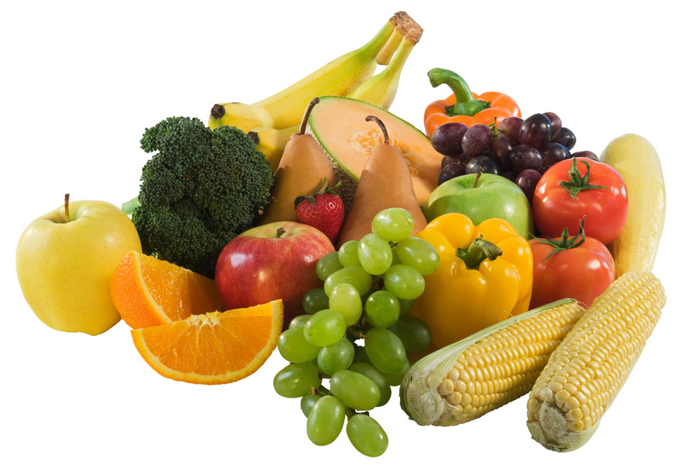
Mardi 18 Janvier 2022

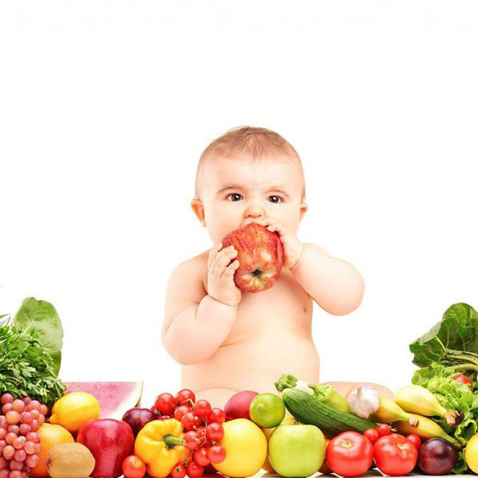
Purée de betteraves rouges
Colin
Blédilacté
Compote de fruits

Mercredi 19 Janvier 2022

Purée de courgettes
Poulet
Blédilacté
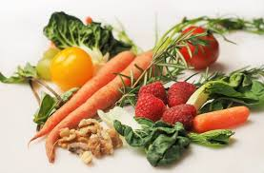
Compote de fruits
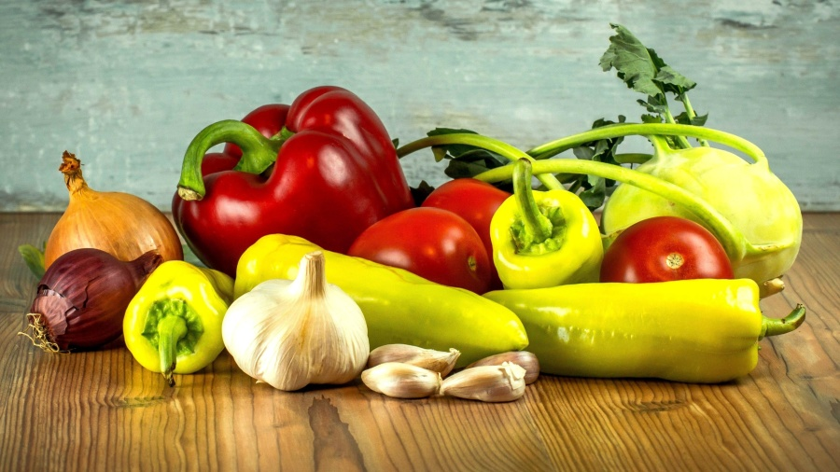
Jeudi 20 Janvier 2022

Purée de brocolis
Porc
Blédilacté
Compote de fruits
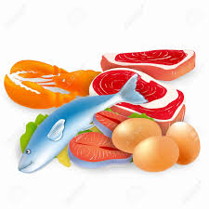
Vendredi 21 Janvier 2022
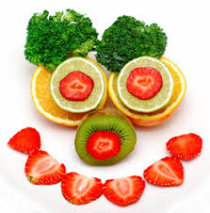
Purée de haricots verts
Boeuf
Blédilacté
Compote de fruits

La Mairie se réserve le droit de modifier les menus en cas d’imprévu.
La viande de bœuf servie cette semaine est d’origine française

